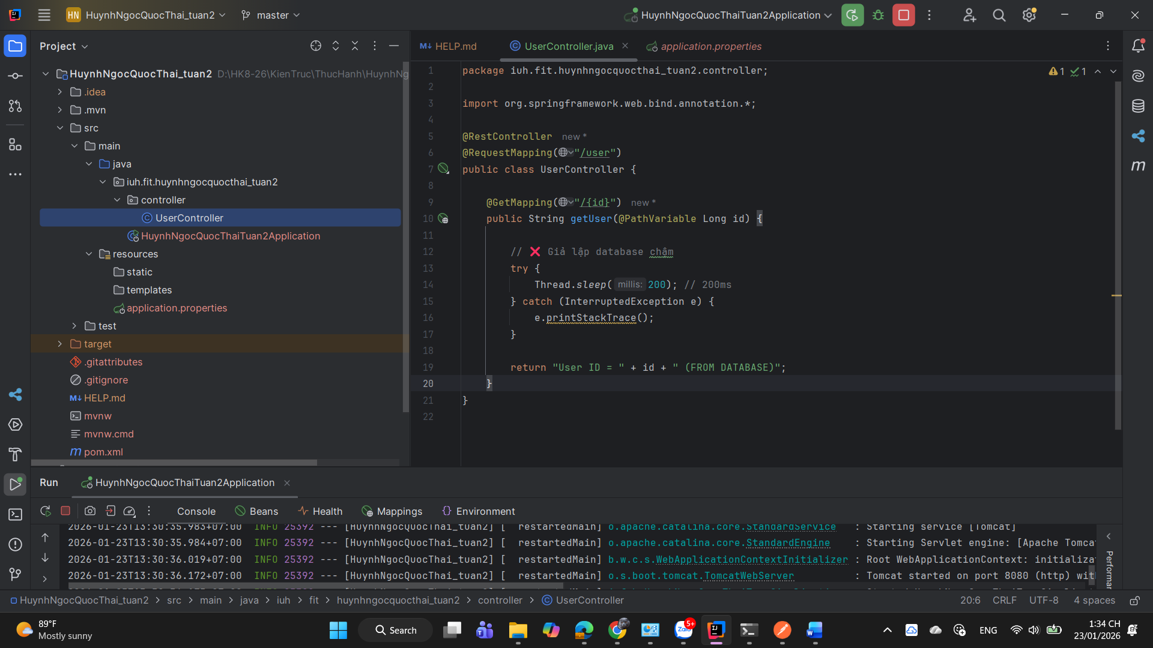
@RestController → tạo API
/user/{id} → URL động
Thread.sleep(200) → giả lập DB chậm

GET http://localhost:8080/user/1

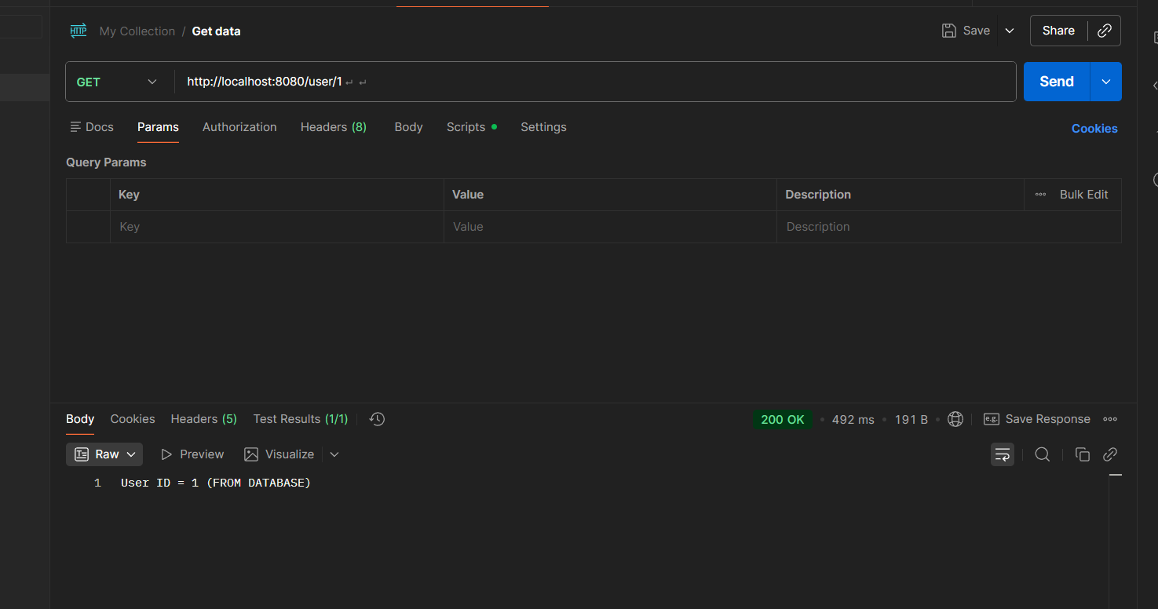
- 492ms thời gian trả về phản hồi
- Mỗi request đều truy vấn database (giả lập bằng Thread.sleep) 200ms thì thời gian trả về khoảng xấp xỉ 500ms -200ms = 300ms

Áp dụng redis

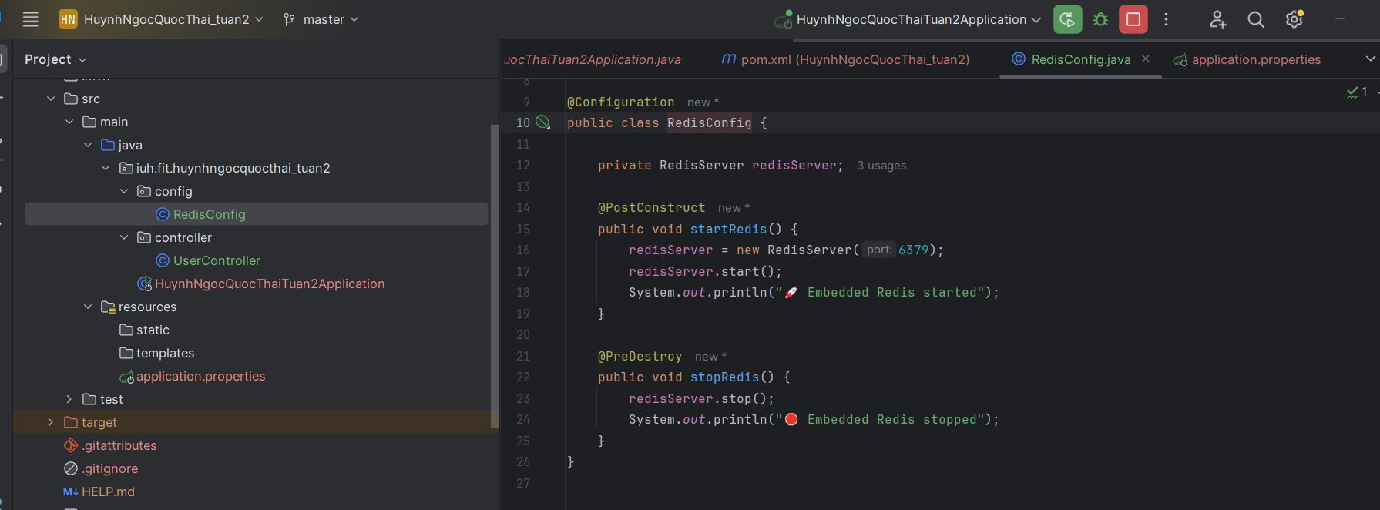
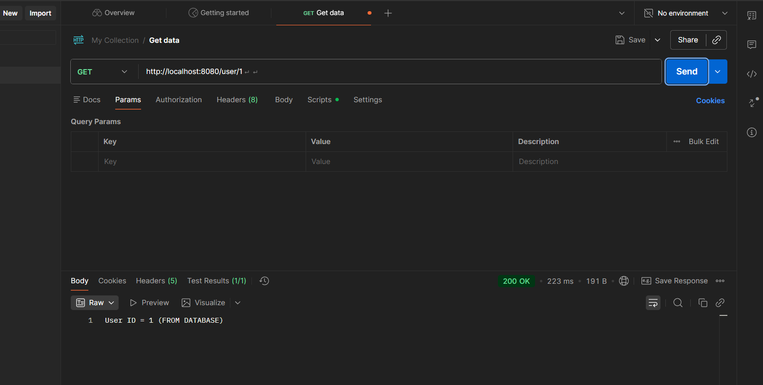
- Chỉ còn 223ms thì thời gian là khoảng 23ms

SINGLE PARTEN

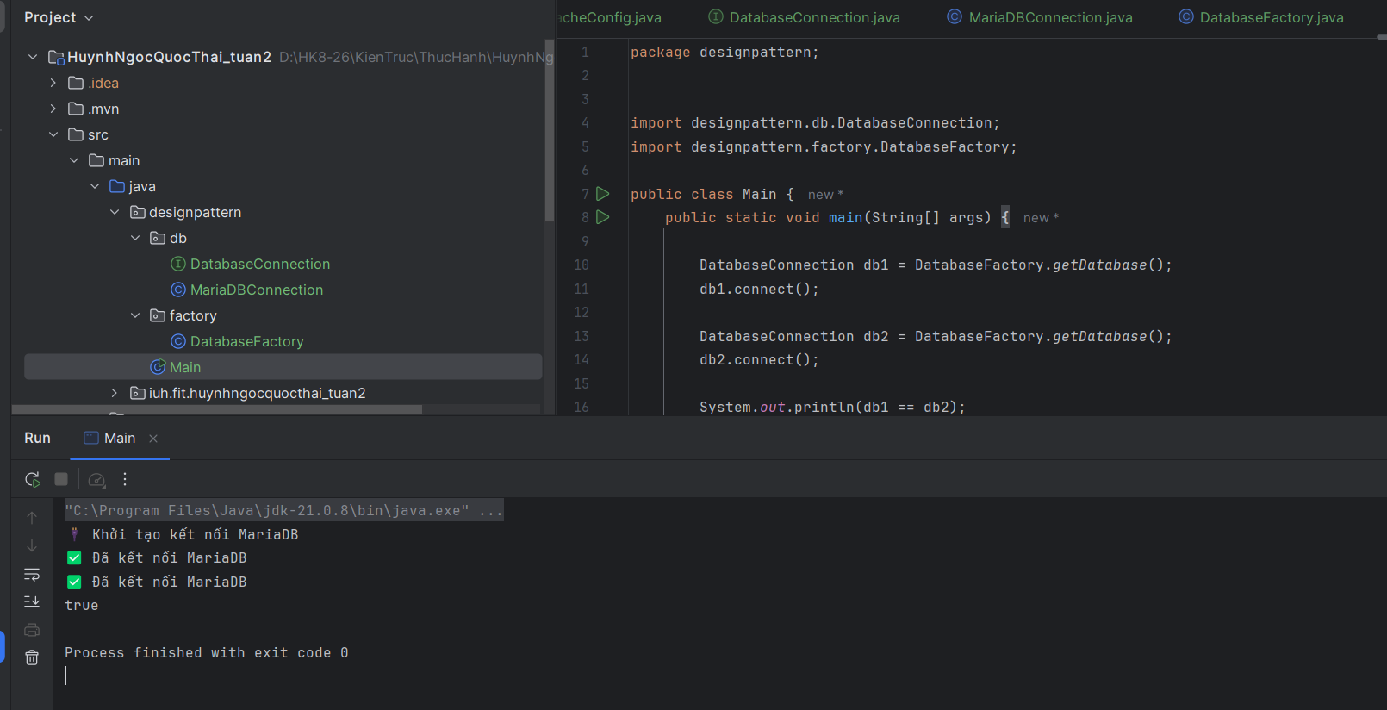

Singleton
- Đảm bảo chỉ có 1 kết nối MariaDB
- Giảm tài nguyên
- Tăng performance
Factory Method
- Che giấu việc tạo object
- Dễ mở rộng
- Code gọn, dễ bảo trì

